聖体礼拝の集い  Giờ Chầu Thánh Thể  Eucharistic Adoration Gathering  성찬예배 모임 | 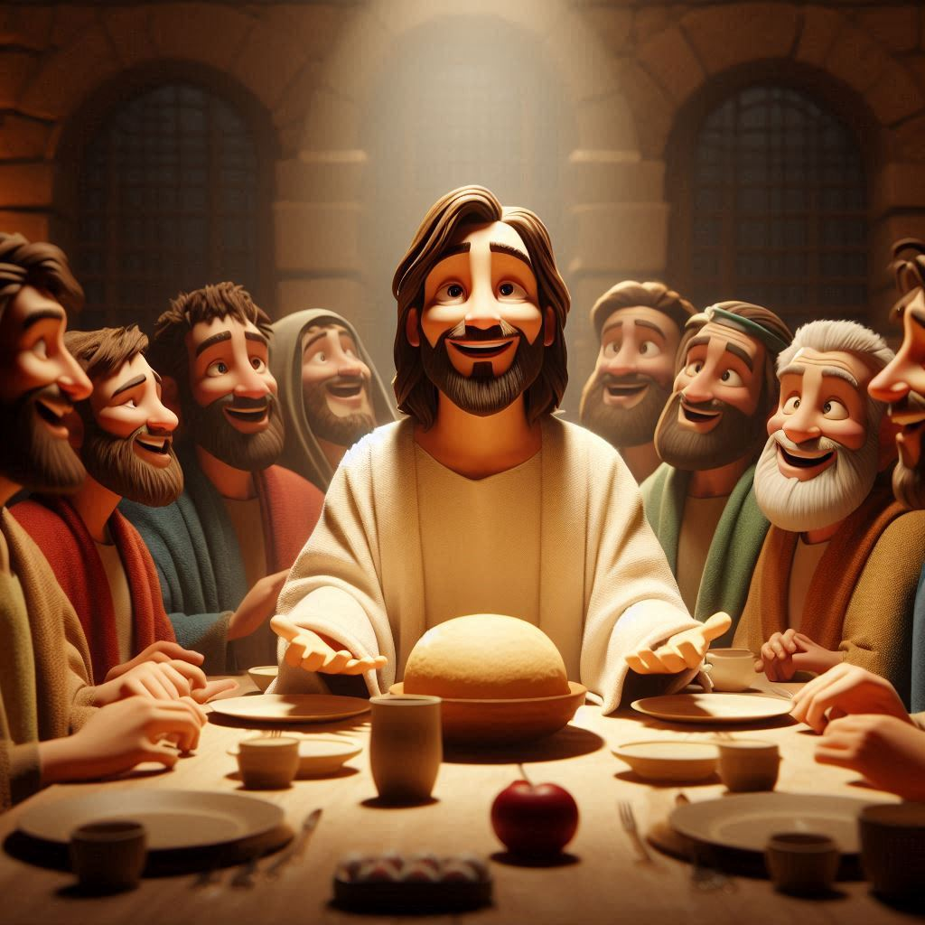
  年間第19主日・Chúa Nhật 19 Thường Niên・
  19th Sunday in Ordinary Time・연중 제19주일

導入・DẪN NHẬP・INTRODUCTION・소개 |   19:00

御聖体顕示・ĐẶT MÌNH THÁNH CHÚA・EXPOSING THE BLESSED SACRAMENT・성체조배

沈黙の祈り・CẦU NGUYỆN TRONG THINH LẶNG・PRAYER IN SILENCE・침묵의 기도
最後に質問をしながら祈ることができる・BẠN CÓ THỂ CẦU NGUYỆN VỚI NHỮNG CÂU HỎI GỢI Ý Ở CUỐI TRANG.・
YOU CAN PRAY WITH THE QUESTIONS AT THE END・마지막에 있는 질문으로 기도할 수 있습니다.

日本語  福音朗読・ĐỌC PHÚC ÂM・RECITATION OF THE GOSPEL・복음 낭독 | 19:10
ヨハネによる福音。
そのとき、ユダヤ人たちは、イエスが「わたしは天から降って来たパンである」と言われたので、イエスのことでつぶやき始め、こう言った。「これはヨセフの息子のイエスではないか。我々はその父も母も知っている。どうして今、『わたしは天から降って来た』などと言うのか。」イエスは答えて言われた。「つぶやき合うのはやめなさい。わたしをお遣わしになった父が引き寄せてくださらなければ、だれもわたしのもとへ来ることはできない。わたしはその人を終わりの日に復活させる。預言者の書に、『彼らは皆、神によって教えられる』と書いてある。父から聞いて学んだ者は皆、わたしのもとに来る。父を見た者は一人もいない。神のもとから来た者だけが父を見たのである。はっきり言っておく。信じる者は永遠の命を得ている。わたしは命のパンである。あなたたちの先祖は荒れ野でマンナを食べたが、死んでしまった。しかし、これは、天から降って来たパンであり、これを食べる者は死なない。わたしは、天から降って来た生きたパンである。このパンを食べるならば、その人は永遠に生きる。わたしが与えるパンとは、世を生かすためのわたしの肉のことである。」
（「神のみことば」と言わないでください）

ENGLISH  福音朗読・ĐỌC PHÚC ÂM・RECITATION OF THE GOSPEL・복음 낭독 | 19:25
  - From the Gospel according to John.
The Jews murmured about Jesus because he said, "I am the bread that came down from heaven" and they said, "Is this not Jesus, the son of Joseph? Do we not know his father and mother? Then how can he say, 'I have come down from heaven'?" Jesus answered and said to them, "Stop murmuring among yourselves. No one can come to me unless the Father who sent me draw him, and I will raise him on the last day. It is written in the prophets: They shall all be taught by God. Everyone who listens to my Father and learns from him comes to me. Not that anyone has seen the Father except the one who is from God; he has seen the Father. Amen, amen, I say to you, whoever believes has eternal life. I am the bread of life. Your ancestors ate the manna in the desert, but they died; this is the bread that comes down from heaven so that one may eat it and not die. I am the living bread that came down from heaven; whoever eats this bread will live forever; and the bread that I will give is my flesh for the life of the world."
(Please don’t say “This is the Word of the Lord”)

TIẾNG VIỆT  福音朗読・ĐỌC PHÚC ÂM・RECITATION OF THE GOSPEL・복음 낭독 | 19:35
Tin Mừng Chúa Giêsu Kitô theo Thánh Gioan.
Người Do-thái liền xầm xì phản đối, bởi vì Đức Giê-su đã nói : “Tôi là bánh từ trời xuống.”Họ nói : “Ông này chẳng phải là ông Giê-su, con ông Giu-se đó sao? Cha mẹ ông ta, chúng ta đều biết cả, sao bây giờ ông ta lại nói: ‘Tôi từ trời xuống.’?” Đức Giê-su bảo họ: “Các ông đừng có xầm xì với nhau! Chẳng ai đến với tôi được, nếu Chúa Cha là Đấng đã sai tôi, không lôi kéo người ấy, và tôi, tôi sẽ cho người ấy sống lại trong ngày sau hết. Xưa có lời chép trong sách các ngôn sứ: Hết mọi người sẽ được Thiên Chúa dạy dỗ. Vậy phàm ai nghe và đón nhận giáo huấn của Chúa Cha, thì sẽ đến với tôi. Không phải là đã có ai thấy Chúa Cha đâu, nhưng chỉ có Đấng từ nơi Thiên Chúa mà đến, chính Đấng ấy đã thấy Chúa Cha. Thật, tôi bảo thật các ông, ai tin thì được sự sống đời đời. Tôi là bánh trường sinh. Tổ tiên các ông đã ăn man-na trong sa mạc, nhưng đã chết. Còn bánh này là bánh từ trời xuống, để ai ăn thì khỏi phải chết. Tôi là bánh hằng sống từ trời xuống. Ai ăn bánh này, sẽ được sống muôn đời. Và bánh tôi sẽ ban tặng, chính là thịt tôi đây, để cho thế gian được sống.”
(Xin không xướng "Đó là Lời Chúa")

한국어  福音朗読・ĐỌC PHÚC ÂM・RECITATION OF THE GOSPEL・복음 낭독 | 19:45
요한이 전한 거룩한 복음입니다.
그때에 예수님께서 “나는 하늘에서 내려온 빵이다.” 하고 말씀하셨기 때문에, 유다인들이 그분을 두고 수군거리기 시작하였다. 그들이 말하였다. “저 사람은 요셉의 아들 예수가 아닌가? 그의 아버지와 어머니도 우리가 알고 있지 않는가? 그런데 저 사람이 어떻게 ‘나는 하늘에서 내려왔다.’고 말할 수 있는가?” 그러자 예수님께서 그들에게 대답하셨다. “너희끼리 수군거리지 마라. 나를 보내신 아버지께서 이끌어 주지 않으시면 아무도 나에게 올 수 없다. 그리고 나에게 오는 사람은 내가 마지막 날에 다시 살릴 것이다. ‘그들은 모두 하느님께 가르침을 받을 것이다.’라고 예언서들에 기록되어 있다. 아버지의 말씀을 듣고 배운 사람은 누구나 나에게 온다. 그렇다고 하느님에게서 온 이 말고 누가 아버지를 보았다는 말은 아니다. 하느님에게서 온 이만 아버지를 보았다. 내가 진실로 진실로 너희에게 말한다. 믿는 사람은 영원한 생명을 얻는다. 나는 생명의 빵이다. 너희 조상들은 광야에서 만나를 먹고도 죽었다. 그러나 이 빵은 하늘에서 내려오는 것으로, 이 빵을 먹는 사람은 죽지 않는다. 나는 하늘에서 내려온 살아 있는 빵이다. 누구든지 이 빵을 먹으면 영원히 살 것이다. 내가 줄 빵은 세상에 생명을 주는 나의 살이다.”
(“하느님의 말씀”이라고 말하지 마십시오)

祈りの質問・CÂU HỎI GỢI Ý CẦU NGUYỆN・QUESTIONS FOR PRAYING・기도 질문
- イエス様の御言葉に耳を傾ける者の中には、イエス様の御言葉を拒絶し始める者もいます。「このイエスはヨセフの子ではないか」と言い、心の中に信仰を持つことへの障害物を置いてしまうのです。自分の心を見つめて、信仰を持つことにどんな障害があるのかを発見してみてください。それをイエス様と分かち合い、あなたがその障害を取り除くことができるよう、イエス様に助けを求めてください。
- イエス様は、ご自分がいのちのパンであると言われます。そして、終わりの日に私たちをよみがえらせてくださるともおっしゃっています。目を閉じて、ガリラヤ湖でのこの場面を思い浮かべてください。イエス様がこの言葉を語るのを聞き、その場にいてイエス様に耳を傾けているあなたは、この言葉を聞きながらイエス様をどう思うでしょうか。
- イエス様は最後に、私たちはいのちのパンを食べなければなりません、そのパンとはイエス様の肉です、と言われます。もう一度、目を閉じてこの光景を思い浮かべてください。イエス様が「私たちはイエスの肉を食べなければなりません」と言っているのを聞きながら、あなたは何を思いますか？そして、この光景の中で、あなたの周りにいる人たちは何を思いますか？イエス様のこの言葉があなたに与える印象を、イエス様と分かち合ってください。
- Some of those who listen to Jesus begin to reject his words. They say, "Isn't this Jesus, the son of Joseph?" And so they place in their heart an obstacle to receiving faith. Look into your heart and try to discover what obstacles there are in it to receive faith. Share it with Jesus and ask Him to help you to get rid of the obstacles.
- Jesus says that He is the Bread of Life. And He also says that He will raise us up on the last day. Close your eyes and contemplate this scene on the lake of Galilee. You hear Jesus say these words and you, who are there listening to him, what do you think of Jesus as you hear these words?
- Jesus ends by saying that we must eat the Bread of Life and that bread is his flesh. Again, close your eyes and contemplate the scene. What do you think as you listen to Jesus saying that we must eat his flesh? And what do the people around you in the scene think? Share with Jesus the impression these words of his make on you.
- Trong số những người nghe Chúa Giêsu, có một số người bắt đầu bác bỏ lời nói của Người. Họ nói: “Đây không phải là Giêsu, con ông Giuse sao?” Họ gặp sự ngăn trở trong lòng khi tiếp nhận Đức Tin. Hãy nhìn vào tâm hồn mình và cố gắng tìm kiến xem có những trở ngại nào ngăn cản bản thân tiếp nhận đức tin. Hãy chia sẻ điều đó với Chúa Giêsu và cầu xin Ngài giúp bạn giải thoát mình khỏi những trở ngại đó.
- Chúa Giêsu nói rằng Ngài là Bánh Hằng Sống. Và Người cũng nói rằng Người sẽ cho chúng ta sống lại vào ngày sau hết. Hãy nhắm mắt lại và chiêm ngưỡng cảnh tượng này trên Hồ Galilê. Bạn nghe Chúa Giêsu nói những lời này với bạn, với những người đang lắng nghe Người. Bạn nghĩ gì về Chúa Giêsu khi bạn nghe những lời này?
- Chúa Giêsu kết thúc bằng cách nói rằng chúng ta phải ăn Bánh Hằng Sống và bánh đó chính là thịt của Người. Một lần nữa, nhắm mắt lại và tưởng tượng ra khung cảnh lúc đó. Bạn nghĩ gì khi nghe Chúa Giêsu nói rằng bạn phải ăn thịt Ngài? Và những người xung quanh bạn, những người có mặt lúc đó, họ nghĩ gì? Hãy chia sẻ với Chúa Giêsu ấn tượng mà những lời này của Người đã tác động đến bạn.
- 예수님의 말씀을 듣는 사람들 중 일부는 그분의 말씀을 거부하기 시작합니다. 그들은 "요셉의 아들 예수가 아닌가?"라고 말하며 믿음을 받아들이는 데 장애물을 마음속에 품습니다. 여러분의 마음을 들여다보고 믿음을 받아들이는 데 어떤 장애물이 있는지 찾아보세요. 그것을 예수님과 나누고 그 장애물을 제거할 수 있도록 도와달라고 기도하세요.
- 예수님은 자신이 생명의빵 이라고 말씀하십니다. 그리고 마지막 날에 우리를 다시 살리실 것이라고도 말씀하십니다. 눈을 감고 갈릴리 호수의 이 장면을 묵상해 보세요. 예수님께서 이 말씀을 하시는데, 그 말씀을 듣고 있는 여러분은 이 말씀을 들으면서 예수님에 대해 어떤 생각을 하고 있나요?
- 예수님은 우리가 생명의빵 을 먹어야 하며 그 떡이 바로 자신의 살이라고 말씀하시며 끝내십니다. 다시 눈을 감고 이 장면을 묵상해 보세요. 예수님의 살을 먹어야 한다는 말씀을 들으면서 어떤 생각이 드나요? 그리고 그 장면에 있는 주변 사람들은 어떻게 생각하나요? 예수님의 이 말씀이 여러분에게 주는 인상을 함께 나눠보세요.

御聖体の祝福・BAN PHÉP LÀNH THÁNH THỂ・BLESSING WITH THE EUCHARIST・성찬의 축복

退堂・沈黙のうちに終わる

